UNIDAD DE ATENCIÓN A DENUNCIAS.

DENUNCIA POR INCUMPLIMIENTO
A LAS OBLIGACIONES DE TRANSPARENCIA.

EXPEDIENTE: DEIOT-1452/2018.

SUJETO OBLIGADO DENUNCIADO: COMISIÓN ESTATAL DE GARANTÍA DE ACCESO A LA INFORMACIÓN PÚBLICA DEL ESTADO DE SAN LUIS POTOSÍ

En veintidós de abril de dos mil diecinueve, la Licenciada María Guadalupe Martínez Sandoval, Jefa de la Unidad de Atención de Denuncias de la Comisión Estatal de Garantía de Acceso a la Información Pública, da cuenta a la Comisionada Presidente Paulina Sánchez Pérez del Pozo, con el contenido del oficio SEDA-DG-081/2019, signado por la Jefa de la Unidad de Verificaciones de esta Comisión, de fecha 13 trece de marzo de 2019 dos mil diecinueve, recibido en la Oficialía de Partes de este Órgano Colegiado el día 14 catorce del citado mes y año. Conste

San Luis Potosí, S.L.P.; a 22 veintidós de abril de 2019 dos mil diecinueve.

Téngase por recibido y agréguese a los presentes autos el oficio SEDA-DG-081/2019, signado por la Jefa de la Unidad de Verificaciones de esta Comisión Estatal de Garantía de Acceso a la Información Pública del Estado, de fecha 13 trece de marzo de 2019 dos mil diecinueve, recibido en la Oficialía de Partes de este Órgano Colegiado el día 14 catorce del citado mes y año.

VISTO el contenido del segundo oficio de cuenta, se tiene a la Jefa de la Unidad de Verificaciones por remitiendo el dictamen resultado de la verificación practicada a la información que el sujeto obligado publicó en la Plataforma Estatal de Transparencia en cumplimiento a la resolución dictada en la presente denuncia por incumplimiento de las obligaciones de transparencia.

En virtud de lo anterior, esta Comisión como Órgano de autoridad en el derecho de acceso a la información pública en el Estado, que tiene por objeto fundamental vigilar el cumplimiento a la presente Ley de Transparencia y Acceso a la Información Pública, así como de las resoluciones dictadas por esta Comisión, con fundamento en los artículos 27, 110, segundo párrafo y 111 segundo párrafo, de la Ley de Transparencia y Acceso a la Información Pública del Estado, así como en el Lineamiento Noveno de los Lineamientos que determinan el Procedimiento Interno al que habrá de someterse el trámite y resolución de las denuncias por incumplimiento a las obligaciones de transparencia, publicados en el Periódico Oficial del Estado el 29 veintinueve de abril de 2017 dos mil diecisiete, procede a analizar el cumplimiento a la resolución de 07 siete de enero de 2019 dos mil diecinueve, dictada en la presente denuncia por incumplimiento a las obligaciones de transparencia, con base en las constancias que obran en autos.
- Con fecha 07 siete de enero de 2019 dos mil diecinueve, el Pleno de este Órgano Colegiado resolvió la denuncia por incumplimiento a las obligaciones de transparencia presentada en contra de la Comisión Estatal de Garantía de Acceso a la Información Pública del Estado de San Luis Potosí, determinándola fundada, e instruyó al sujeto obligado para que realizara lo siguiente:

- “Publique la información derivada del artículo 84 fracción I de la Ley de Transparencia y Acceso a la Información Pública del Estado de San Luis Potosí, del mes de julio de 2016, en el que deberá difundirse indefectiblemente la información relativa al cuadro de clasificación archivística.
- En el rubro, apartado, sección o fila en que reporta la información sobre el cuadro de clasificación archivística dentro de los formatos del artículo 84 fracción I de la Ley de Transparencia y Acceso a la Información Pública del Estado de San Luis Potosí, publicados del mes de noviembre y diciembre de 2016, 2017 y de enero a octubre de 2018, deberá asentar una leyenda con la que explique y/o justifique porque publica el cuadro de clasificación archivística que data del año 2014.
- Publique de manera correcta las fechas de actualización y validación de la información, en la inteligencia de que la fecha de validación siempre debe ser igual o posterior a la de actualización.
- Atienda la totalidad de los criterios que conforman el formato en que reporta la información sobre el cuadro general de clasificación, es decir, el correspondiente al artículo 84 fracción I de la Ley de Transparencia y Acceso a la Información Pública del Estado de San Luis Potosí, de los años 2016, 2017 y de enero a octubre de 2018”

- Con fecha 06 seis de febrero de 2019 dos mil die, se notificó a la Comisión Estatal de Garantía de Acceso a la Información Pública del Estado de San Luis Potosí la resolución dictada en la denuncia por incumplimiento a las obligaciones de transparencia que nos ocupa, otorgándole al sujeto obligado un plazo de quince días hábiles, contados a partir del día siguiente al de su notificación, para cumplir con la resolución emitida por el Pleno de este Órgano Colegiado.

- Con fechas 21 veintiuno y 25 veinticinco de febrero de 2019 dos mil diecinueve, la Titular de la Unidad de Transparencia y la Coordinadora de Archivos de la Comisión Estatal de Garantía de Acceso a la Comisión del Estado de San Luis Potosí, remitieron a esta Comisión la siguiente documentación:

- Oficio Cegaip-R-UT-007/19, signado por la Titular de la Unidad de Transparencia de esta Comisión, a través del que informó la notificación al área responsable de la resolución dictada en la presente, a fin de que esta diera e informara el cumplimiento a la misma. -visible en foja 47 de autos-.

- Oficio SEDA-DG-059/2019, signado por la Coordinadora de Archivos de este Órgano Colegiado, mediante el que informó la solventación a las observaciones realizadas a la información denunciada, así como la publicación de la misma en la Plataforma Estatal de Transparencia.

- Con fecha 27 veintisiete de febrero de 2019 dos mil diecinueve, esta Unidad de Atención a Denuncias dictó un proveído mediante el que remitió la presente denuncia por incumplimiento a las obligaciones de transparencia a la Unidad de Verificaciones de esta Comisión, para efecto de revisar el cumplimiento dado a la resolución dictada, lo anterior, mediante el análisis de la información disponible en la Plataforma Estatal de Transparencia en relación con la que se instruyó difundir en la resolución.

- En consecuencia, con fecha 14 catorce de marzo de 2019 dos mil diecinueve, se recibió en la Unidad de Atención a Denuncias el oficio de cuenta –SEDA-DG-081/2019-, mediante el que la Jefa de la Unidad de Verificaciones de este Órgano Colegiado presentó el dictamen a través del que informó los resultados de la verificación practicada al portal oficial del sujeto obligado, mismo que se rindió en los siguientes términos:

“En cuanto a los formatos de julio, noviembre y diciembre de 2016, relacionados con el artículo 84 fracción I, en los cuales, se informa sobre los instrumentos de control archivístico referidos en la Ley de Archivos del Estado de San Luis Potosí (Pantalla 5), se reporta que fueron cargados a la Plataforma Estatal de Transparencia el 22 veintidós de febrero del presente año, entre las 11:31 y las 11:43 horas (Pantalla 6).

De su verificación se desprende que los formatos se encuentran completos y respetan las características técnicas de publicación, asimismo, las fechas de actualización y de validación obedecen la inteligencia de que la fecha de validación deber ser igual o posterior a la de actualización.

En cuanto a los hipervínculos publicados en los formatos, se advierte que todos abren a diversos documentos; que el hipervínculo relacionado al cuadro general de clasificación archivística abre el del año 2014 (Pantalla 7), sin embargo, en las notas agrega que el “Cuadro General de Clasificación Archivístico que cuenta con la aprobación del SEDA y el Pleno de la CEGAIP aprobado por el Pleno el 3 de abril 2014 con numero de acuerdo CEGAIP-110/2014. S.E. Así mismo se precisa que este instrumento de control se encuentra en proceso de actualización por nueva normativa debido a los cambios de la Ley De Transparencia y Acceso a la Información Pública del Estado y normativa interna de la CEGAIP.”

Posterior a ello, se ingreso nuevamente al motor de búsqueda, se seleccionó el año subsecuente. Para llevar la verificación del año completo se seleccionó tanto a la “Búsqueda por Sujeto Obligado, 1 semestre 2017”, como a la “Búsqueda por Sujeto Obligado, 2 semestre 2017” (Pantalla 8) del mismo sujeto obligado.

En relación con los formatos referentes al mismo artículo y fracción, de enero a diciembre de 2017, se reporta que fueron cargados en la Plataforma Estatal de Transparencia el 22 veintidós de febrero de 2019 dos mil diecinueve, entre las 12:19 y las 12:42 horas.

De su verificación, se desprende que se encuentran completos y respetan las características técnicas de publicación, asimismo, las fechas de actualización y de validación se encuentran publicadas en forma correcta (Pantalla 9), no obstante, se advierte que la información encontrada en los formatos es la misma en todos los meses, pues contiene los mismos hipervínculos y mismos datos.

Por lo que hace al criterio de las notas, y en referencia con al cuadro de clasificación archivística y a la guía simple de archivos, agrega las siguientes leyendas:

“Cuadro General de Clasificación Archivístico QUE CUENTA CON LA APROBACIÓN DEL SEDA Y EL PLENO DE LA CEGAIP APROBADO POR EL PLENO EL 3 DE ABRIL 2014 CON NUMERO DE ACUERDO CEGAIP-110/2014. S.E. ASI MISMO SE PRECISA QUE ESTE INSTRUMENTO DE CONTROL SE ENCUENTRA EN PROCESO DE ACTUALIZACIÓN POR NUEVA NORMATIVA DEBIDO A LOS CAMBIOS DE LA LEY DE TRANSPARENCIA Y ACCESO A LA INFORMACIÓN PUBLICA DEL ESTADO Y NORMATIVA INTERNA DE LA CEGAIP.”
“ASI MISMO SE PRECISA QUE ESTE INSTRUMENTO DE CONTROL SE ENCUENTRA EN PROCESO DE ACTUALIZACIÓN POR NUEVA NORMATIVA DEBIDO A LOS CAMBIOS DE LA LEY DE TRANSPARENCIA Y ACCESO A LA INFORMACIÓN PUBLICA DEL ESTADO Y NORMATIVA INTERNA DE LA CEGAIP.”

Finalmente, se verificó lo relacionado con el 2018, para ello se ingresó al motor de búsqueda, se dio clic al año en cita y, después a la “Búsqueda por Sujeto Obligado”, seleccionando a la Comisión Estatal de Garantía de Acceso a la Información Pública del estado de San Luis Potosí.

En relación con los formatos del artículo 84 fracción I, de enero a octubre de 2018, fueron cargados a la Plataforma Estatal de Transparencia el 22 veintidós de febrero de 2019 dos mil diecinueve, entre las 13:09 y las 14:20 horas y; el 25 veinticinco del mismo mes y año, entre las 10:59 (Pantalla 10) y las 11:17 horas.
De su verificación, se advierte que se encuentran completos, que las fechas de actualización y de validación se encuentran correctas y que, dentro de los formatos, se respetan las características técnicas de publicación (Pantalla 11), es decir, donde se requiere ingresar fechas, el sujeto obligado así lo hace, lo mismo pasa con las celdas donde se requieren hipervínculos o seleccionar una de las opciones ya establecidas en el formato, asimismo, la tabla 549371 de los formatos, se inserta la información correspondiente.

Por lo que hace al campo de las notas, se insertan las mismas leyendas ya citadas líneas arriba y, también, la de “Inventarios documentales de trámite” en las demás filas de los formatos (Pantalla 12).

Pantalla 1
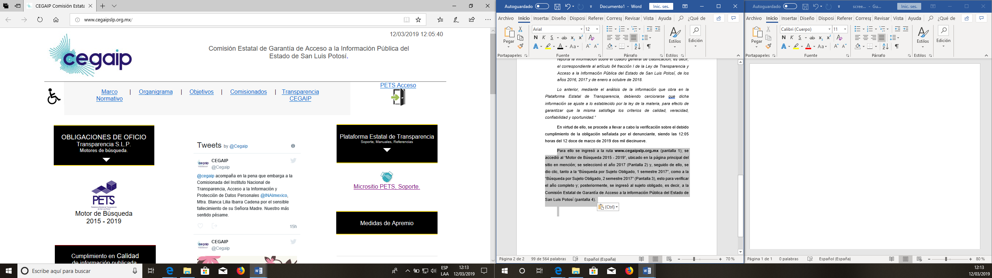

Pantalla 2
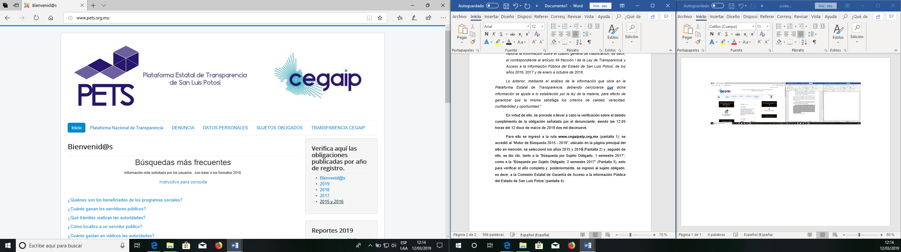
Pantalla 3
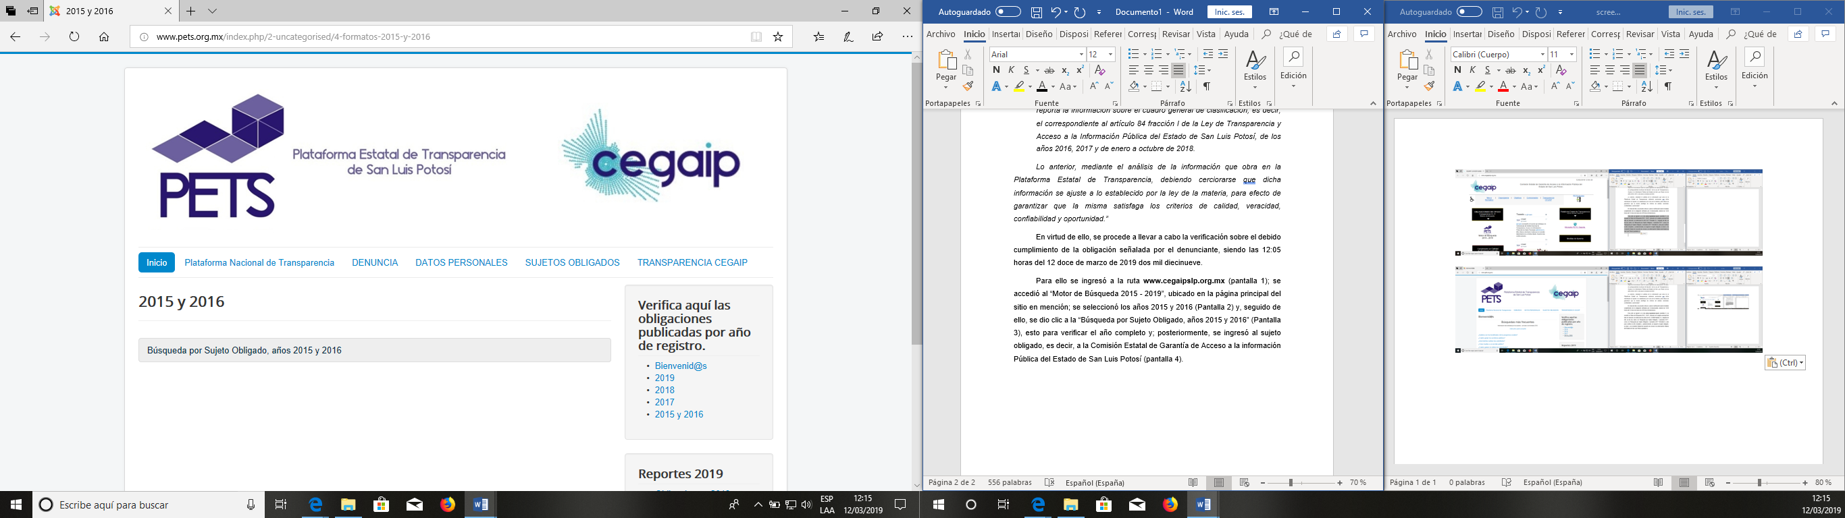

Pantalla 4
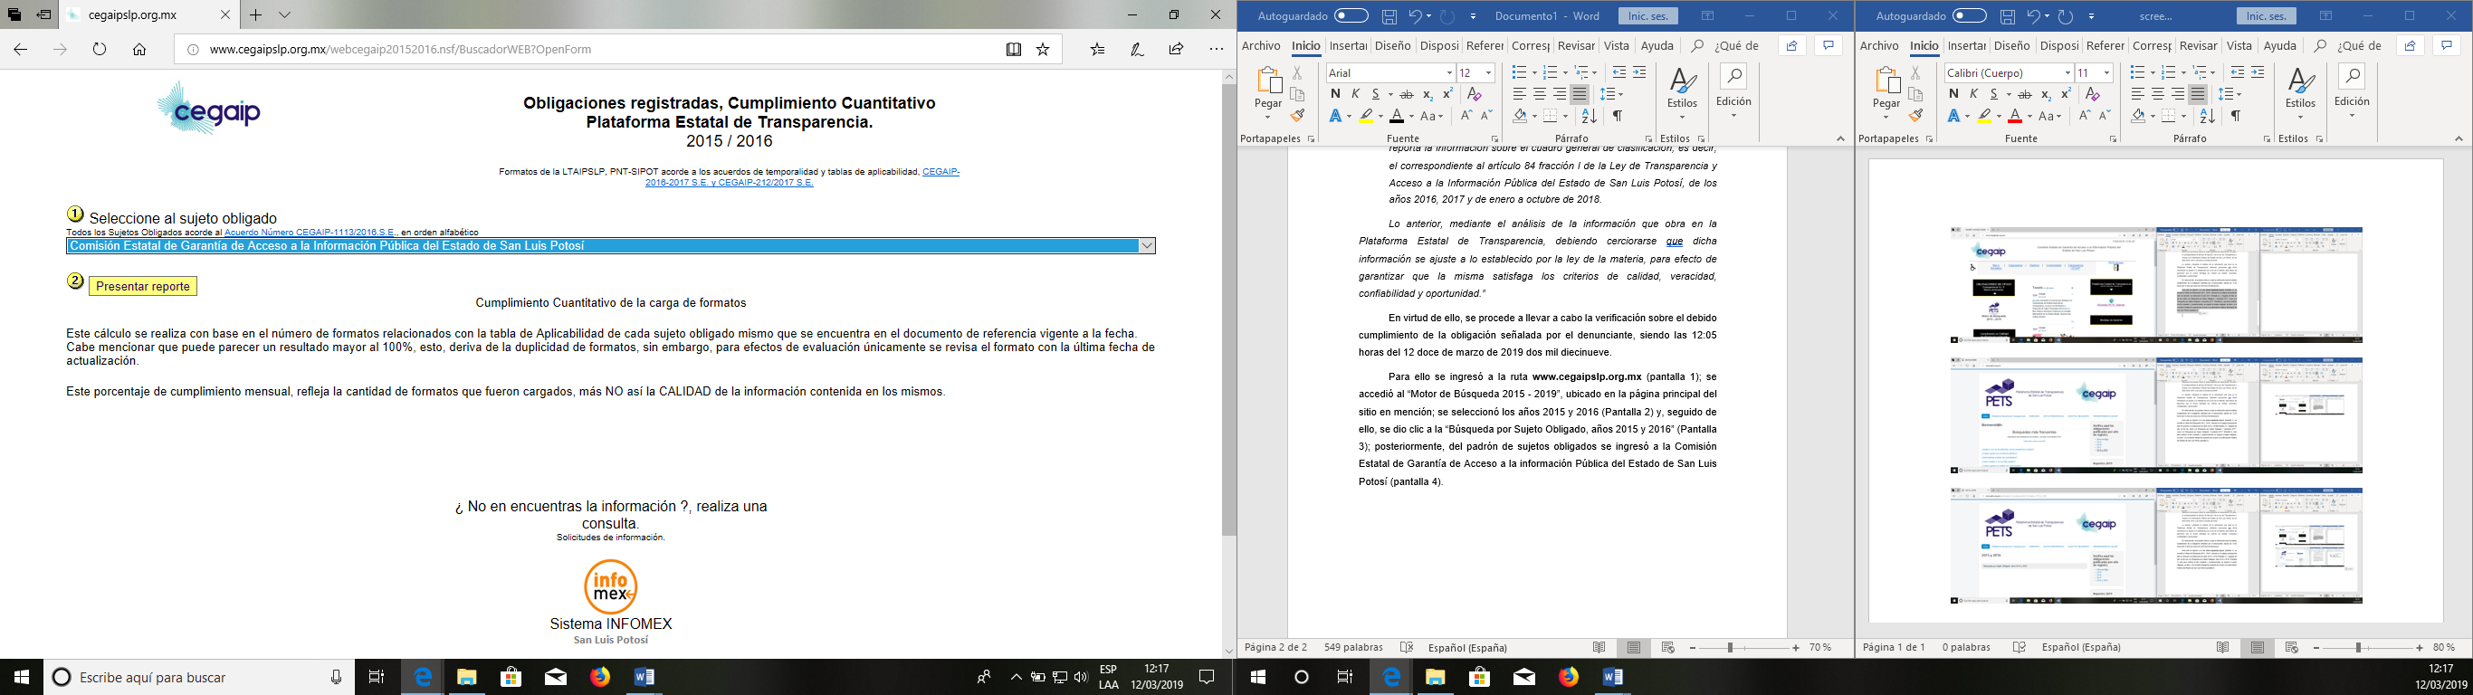

Pantalla 5
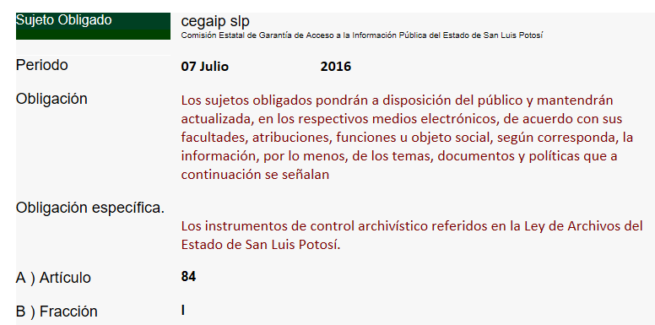

Pantalla 6
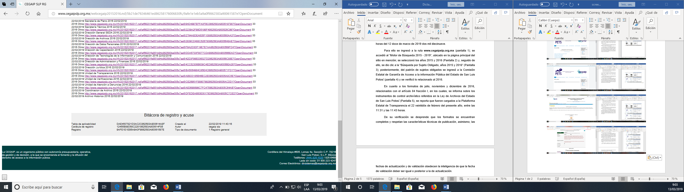

Pantalla 7
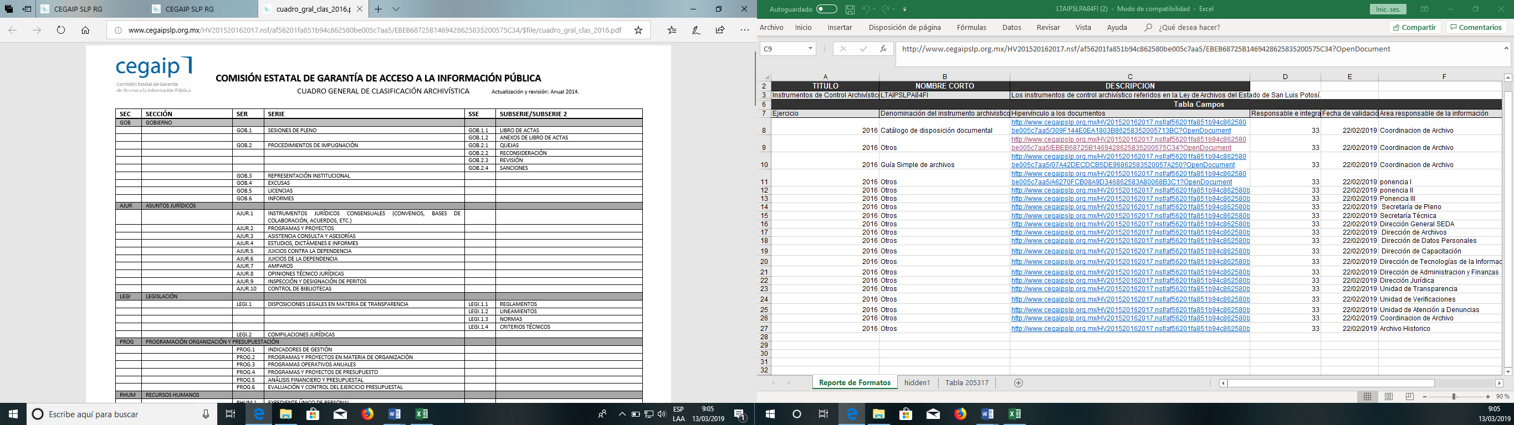

Pantalla 8
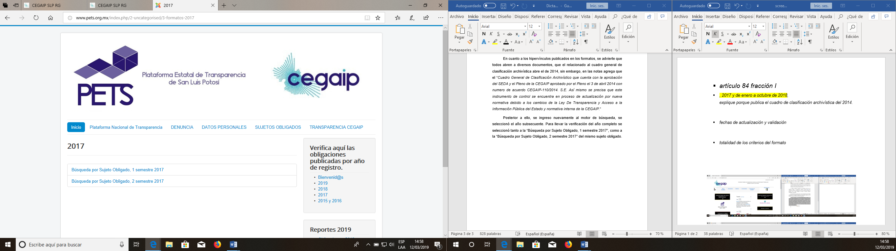
Pantalla 9
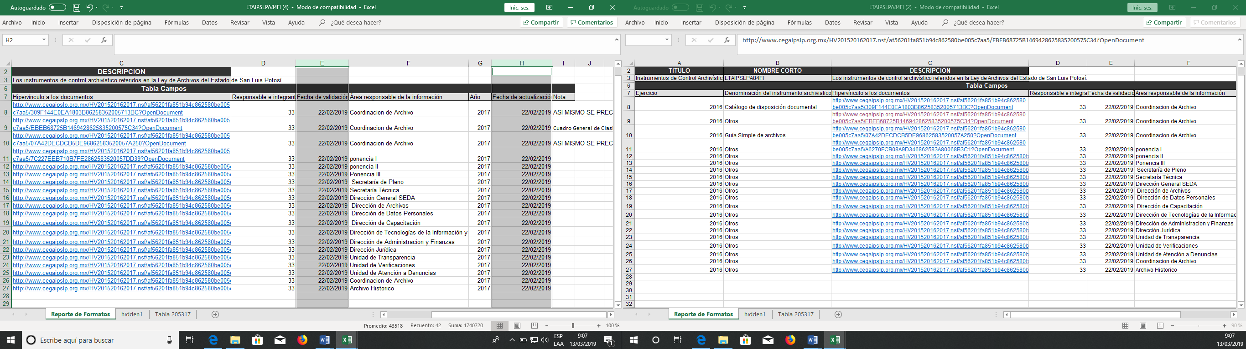

Pantalla 10
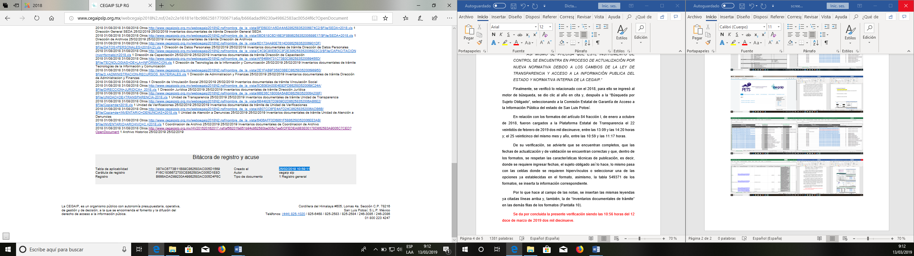

Pantalla 11
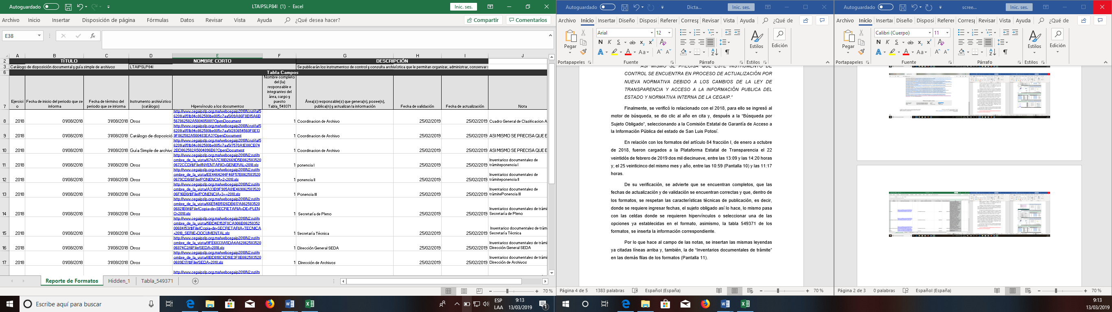

Pantalla 12
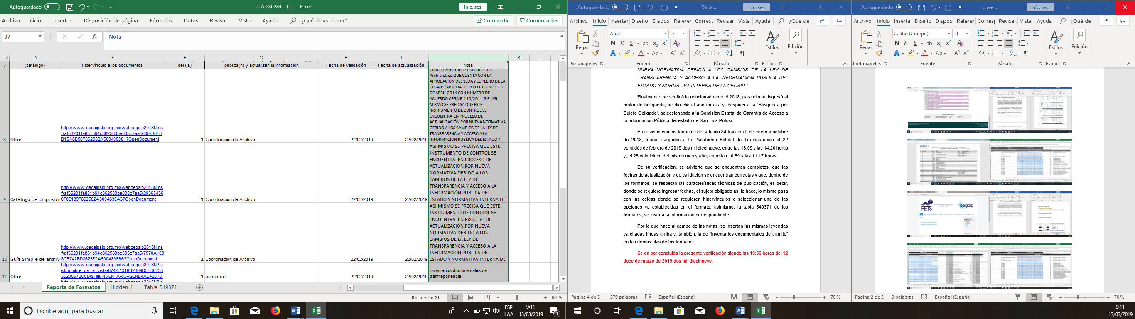

Dictamen de verificación, que tiene pleno valor probatorio de conformidad con lo dispuesto en los artículos 90 y 91 del Código Procesal Administrativo para el Estado de San Luis Potosí, de aplicación supletoria a la Ley de la materia según su artículo 1°, en virtud de ser un documento expedido por un servidor público en el ejercicio de sus atribuciones, dado que la Unidad de Verificaciones adscrita al Sistema Estatal de Documentación y Archivo pertenece a este Órgano Colegiado, y es la encargada de revisar que la información pública fundamental se difunda conforme los lineamientos emitidos en materia de información que debe difundirse de oficio y la Ley de Transparencia y Acceso a la Información Pública del Estado, de tal forma, que sus atribuciones son reconocidas y establecidas en los artículos 17, fracción III, de la Constitución Política del Estado de San Luis Potosí, 77 de la Ley de Transparencia y Acceso a la Información Pública del Estado, Lineamiento Octavo de los Lineamientos Estatales para la difusión, disposición y evaluación de las obligaciones de transparencia comunes y específicas, Lineamiento Noveno de los Lineamientos que determinan el procedimiento interno al que habrá de someterse el trámite y resolución de las denuncias por incumplimiento a las obligaciones de transparencia, 47 fracciones XIV y XV del Reglamento Interior de este Órgano Garante.

Ahora bien, una vez analizado el contenido del dictamen de verificación anteriormente transcrito, se advierte que la Comisión Estatal de Garantía de Acceso a la Información Pública del Estado de San Luis Potosí cumplió con la resolución dictada en el presente asunto, pues del citado dictamen se desprende que con fechas 22 veintidós y 25 veinticinco de febrero de 2019 dos mil diecinueve, el sujeto obligado publicó en la Plataforma Estatal de Transparencia los formatos en los que reportó la información sobre el cuadro de clasificación archivística, esto es, dentro del plazo de los 15 quince días que establece el artículo 110, tercer párrafo de la Ley de Transparencia y Acceso a la Información Pública del Estado de San Luis Potosí, para dar cumplimiento a la resolución.

Aunado a lo anterior, una vez que se ingresó a los formatos referidos en el párrafo que antecede, se advirtió que el sujeto obligado publicó de manera correcta la información relacionada con el cuadro general de clasificación archivística comprendida en la obligación de transparencia prevista en el artículo 84 fracción I, de la ley de la materia, ya que a través de la verificación practicada se pudo constatar que esta Comisión a través del área responsable de la información solventó las observaciones que se realizaron en la resolución de mérito y cumplió con las instrucciones dadas.

Se asevera lo anterior, porque en cumplimiento a la primera de las instrucciones dadas en la resolución, la Comisión Estatal de Garantía de Acceso a la Información Pública del Estado publicó la información relativa al cuadro general de clasificación archivística en el mes de julio de 2016 dos mil dieciséis, tal como se desprende de las capturas de pantalla 3, 4 5 y 6 del dictamen de verificación contenido en el oficio SEDA-DG-081/2019.

Asimismo, se advirtió que el hipervínculo que el sujeto obligado publicó en relación con el cuadro de clasificación general de clasificación archivística, abre a dicho instrumento de clasificación archivístico que data del año 2014, y en el campo de “nota” se asentó la siguiente leyenda:

“Cuadro General de Clasificación Archivístico QUE CUENTA CON LA APROBACIÓN DEL SEDA Y EL PLENO DE LA CEGAIP APROBADO POR EL PLENO EL 3 DE ABRIL 2014 CON NÚMERO DE ACUERDO CEGAIP-110/2014.S.E. ASI MISMO SE PRECISA QUE ESTE INSTRUMENTO DE CONTROL SE ENCUENTRA EN PROCESO DE ACTUALIZACIÓN POR NUEVA NORMATIVA DEBIDO A LOS CAMBIOS DE LA LEY DE TRANSPARENCIA Y ACCESO A LA INFORMACIÓN PÚBLICA DEL ESTADO Y NORMATIVA INTERNA DE LA CEGAIP.

Lo anterior, en los formatos publicados en el rubro del artículo 84 fracción I de la ley de la materia, en los meses de noviembre y diciembre del año 2016, 2017 y de enero a octubre de 2018.

Al respecto, se advierte que la leyenda antes citada se asentó en los formatos en atención a la segunda de las instrucciones dadas en el fallo dictado, pues la misma se agregó en la sección y/o fila en que se reportó la información sobre el cuadro general de clasificación archivística, y a través de esta, el sujeto obligado indica que dicho instrumento es el que actualmente se encuentra aprobado por el Pleno de esta Comisión y expone las razones relacionadas a la falta de actualización del mencionado instrumento de control archivístico.

En lo tocante a la tercera y cuarta de las instrucciones vertidas en el fallo dictado, se advirtió que las fechas de actualización y validación agregadas en los formatos fueron publicadas de manera correcta, en tanto que la fecha de validación es igual o posterior a la de actualización, además la información contenida en el resto de los criterios que integran los formatos publicados en el rubro del artículo 84 fracción I de la ley de la materia, en el año 2016, 2017 y de enero a octubre de 2018, cumple con las características técnicas de publicación, y sobre esta no se realizaron observaciones relacionadas a celdas y/o campos vacíos, tal como se desprende de las capturas de pantalla 9, 11 y 12 del dictamen de verificación.

Por lo expuesto, esta Comisión estima que las instrucciones dadas a través de la resolución de mérito, así como el objetivo de la denuncia se encuentra satisfecho, pues existe la certeza sobre la publicación de la totalidad de la información que conforme al artículo 84, fracción I de la Ley de Transparencia y Acceso a la Información Pública del Estado de San Luis Potosí, el sujeto obligado está constreñido a publicar en relación con el cuadro de clasificación archivística, así como la justificación de la falta de actualización de dicho instrumento archivístico, y la correcta publicación de la información contenida en los formatos, pues así lo constató esta Comisión a través de la revisión virtual que el área especializada en la verificación del cumplimiento a las obligaciones de transparencia de los sujetos obligados, realizó al rubro referido.
Por los razonamientos expuestos, con fundamento en el artículo 110, segundo párrafo, 111 segundo párrafo, de la Ley de Transparencia y Acceso a la Información Pública del Estado de San Luis Potosí, y el Lineamiento Noveno, segundo párrafo, de los Lineamientos que determinan el procedimiento interno al que habrá de someterse el trámite y resolución de las denuncias por incumplimiento a las obligaciones de transparencia, se tiene por cumplida la resolución de 07 siete de enero de 2019 dos mil diecinueve, dictada en la denuncia por incumplimiento a las obligaciones de transparencia DEIOT-1452/2018.
En consecuencia, con fundamento en lo establecido en los artículos 1°, 2° fracción II, 23, 27 primer párrafo, 34 fracción XLVI, 110 y 111 de la Ley Estatal de Transparencia, Lineamiento Noveno, segundo párrafo, de los Lineamientos que determinan el Procedimiento Interno al que habrá de someterse el trámite y resolución de las denuncias por incumplimiento a las obligaciones de transparencia, publicados en el Periódico Oficial del Estado el 29 veintinueve de abril de 2017 dos mil diecisiete; 7°, 8° fracción XI y 48 fracción XII del Reglamento Interior de la Comisión Estatal de Garantía de Acceso a la Información Pública de San Luis Potosí, publicado en el Periódico Oficial del Estado el 11 de diciembre de 2018 dos mil dieciocho; esta UNIDAD DE ATENCIÓN A DENUNCIAS, procede a emitir el siguiente:

ACUERDO

PRIMERO. Téngase por recibido el oficio número SEDA-DG-081/2019, mediante el que la Jefa de la Unidad de Verificaciones de esta Comisión Estatal de Garantía de Acceso a la Información Pública del Estado, presentó el dictamen resultado de la verificación a la información que el sujeto obligado denunciado publicó en cumplimiento a la resolución de 07 siete de enero de 2019 dos mil diecinueve.

SEGUNDO. Por las razones expuestas en el cuerpo del presente acuerdo, se tiene por cumplida la resolución de 07 siete de enero de 2019 dos mil diecinueve, dictada en la presente denuncia DEIOT-1452/2018 del índice de esta Comisión de Transparencia.

TERCERO. Remítase en su oportunidad este expediente al Archivo de Concentración de este Órgano Colegiado.

Notifíquese; por oficio el presente proveído al sujeto obligado, a la parte denunciante por el medio que señaló para oír y recibir notificaciones y en la lista de acuerdos que se publica en la página de internet de esta Comisión.

LIC. MARÍA GUADALUPE MARTÍNEZ SANDOVAL
UNIDAD DE ATENCIÓN A DENUNCIAS.

